**关于无锡太湖学院2019年学位英语考试报名的通知**

**锡太院教通[2019]12号**

各学院：

我校2019年度学位英语考试将定于2019年5月11日（星期六）举行，现将有关工作通知如下：

**一、本次考试类型与适用专业**

1、《无锡太湖学院学位英语》面上各专业卷（四级卷），适应于除国际经济与贸易以及艺术学院各专业以外的学生。

2、《无锡太湖学院学位英语》艺术专业卷（三级卷）适用艺术学院各专业学生。

3、《无锡太湖学院学位英语》国贸专业卷（六级卷）适用国际经济与贸易专业。

**二、参加本次考试的对象**

1、2015级各相应专业中尚未通过学校学位英语考试的学生。

2、2014级已毕业的各相应专业中因未通过学校学位英语而没有获得学位的学生。

3、根据学校学士学位授予实施细则，自2016级学生起，学校已取消学位英语考试，故本次学位英语考试为学校最后一次组织。

**三、报名各阶段时间安排及费用**

**1、时间流程**

（1）网络报名时间：3月14日8：00-4月1日8：00

（2）网上缴费时间：4月2日8：00-4月8日8：00

**请各学院务必通知学生严格把握时间节点，及时报名，网络报名系统关闭后，一律不再补报。未按时缴费的学生将自动取消报名资格。**

（3）各学院务必安排专人于4月8日下午15：00到学生事务中心11号教务服务窗口处统一领取本学院“学位英语考试报名校对单”，并及时发给各行政班班长，报名学生本人需对报名信息进行签字确认。

（4）各学院于4月10日上午10：00前将“学位英语考试报名校对单”以学院为单位报送大学生事务中心11号教务服务窗口。

**2、考试费用**

重考费用50元/人

**四、报名流程**

1、登录教务管理系统：

浏览器输入网址：http://jwcnew.wxu.edu.cn/jwglxt，登录教务管理系统。

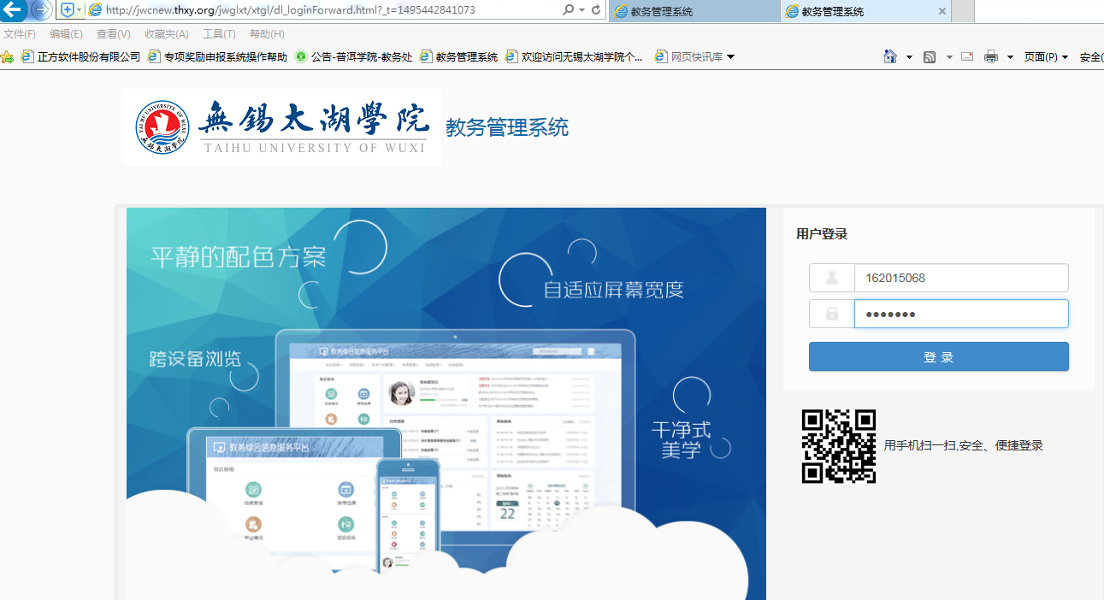

输入用户名和密码，点击登录。

2、登录成功后，点击“报名申请”——“考级项目报名”或者直接点击图标，如下图所示：

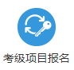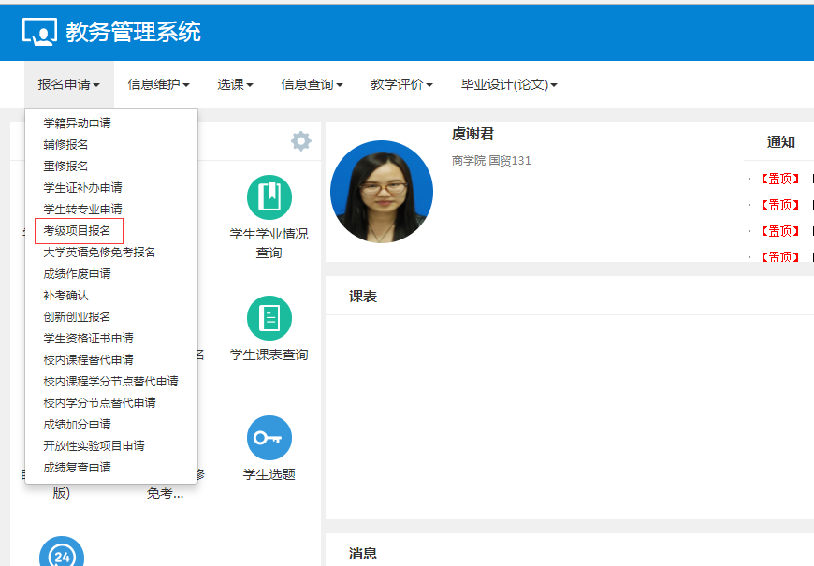

进入报名界面，如下图所示：

3、点击下方的“报名”按钮，如下图所示：

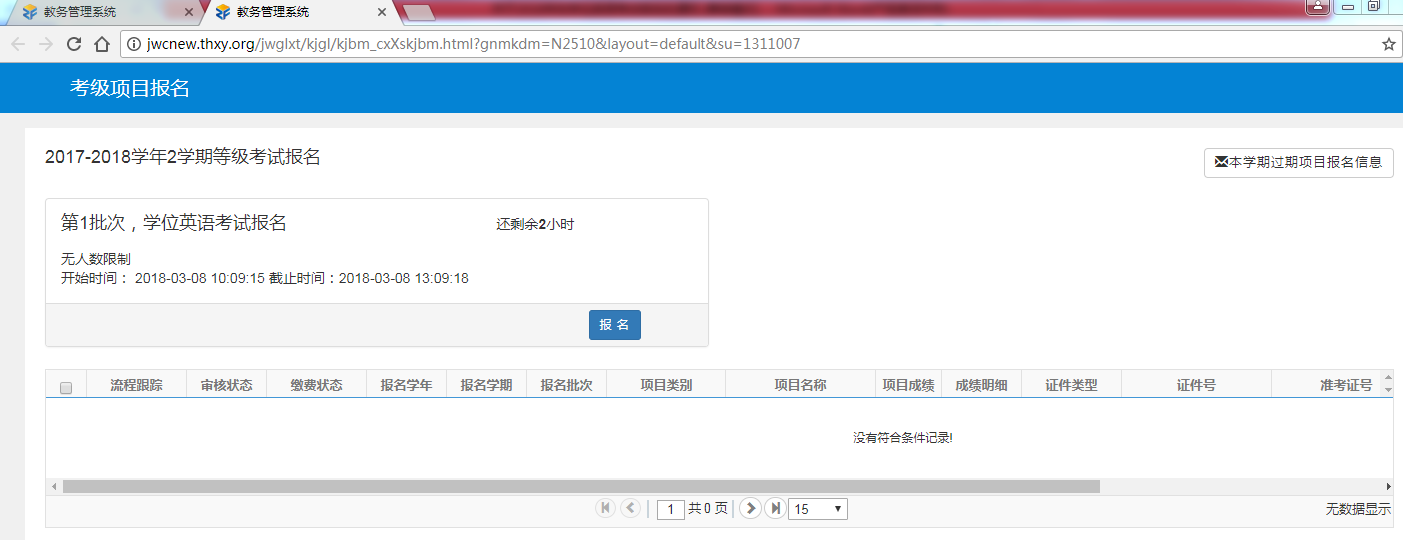

确认无误后，点击下图的“同意”按钮，弹出“等级考试报名窗口”，在证件号及手机号码后面的空白框内输入身份证号和手机号码，如下图所示：

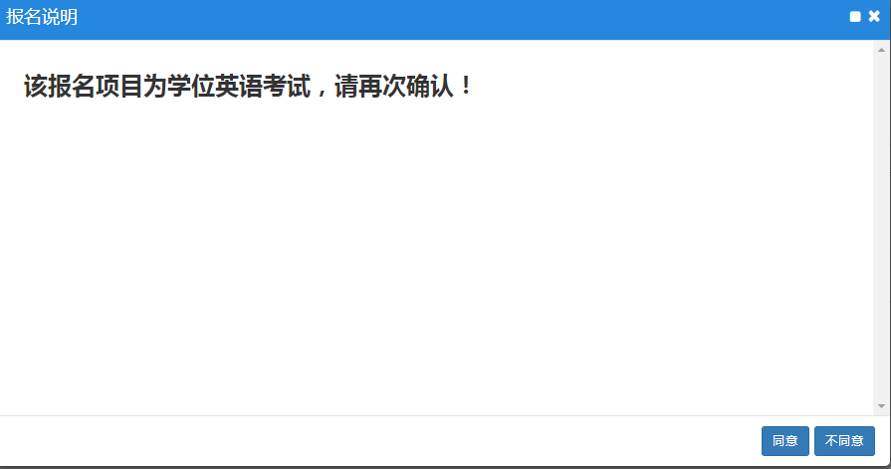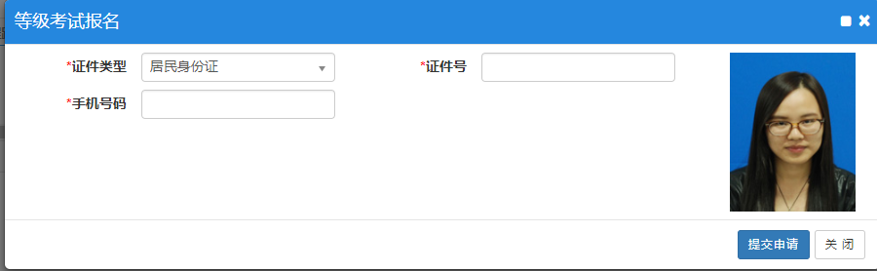

输完身份证号和手机号码后点击“提交申请”按钮即为报名成功。

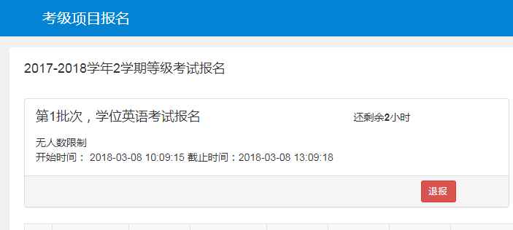

如需退报，点击上图的“退报”按钮，在弹出的对话框中点“确认”即可。

**五、缴费流程**

第一步：网页输入<http://payment.wxu.edu.cn>，并完成登录。

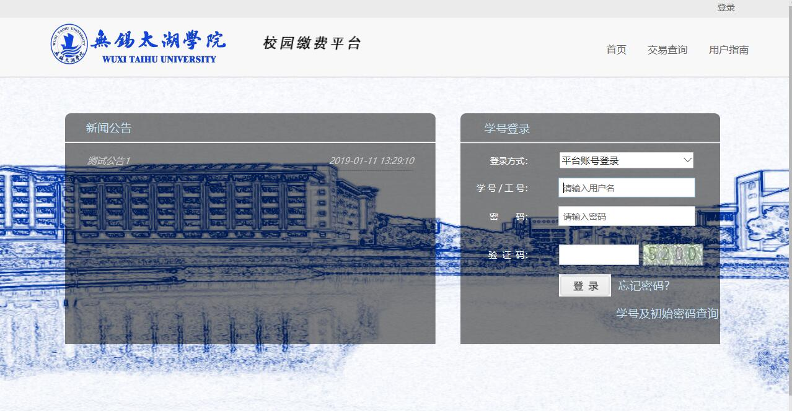

第二步：点击“学位英语”缴费模块完成缴费。

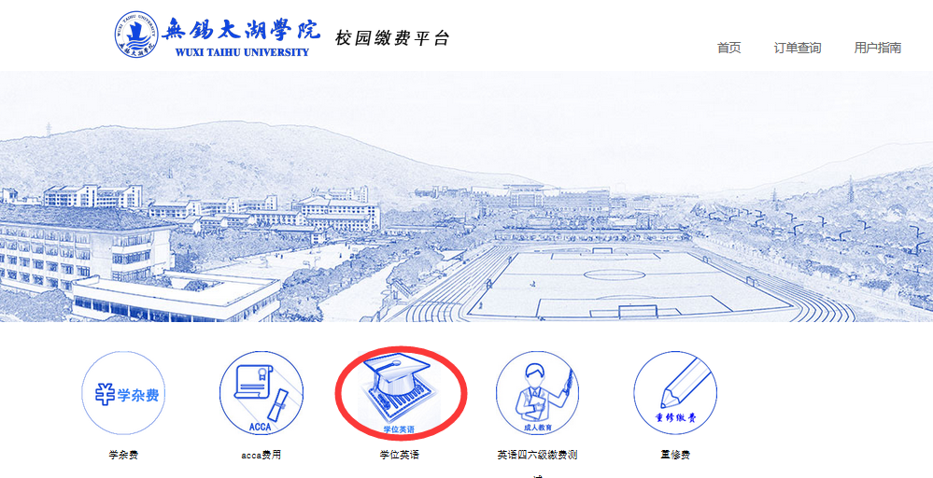

特此通知。

教务处

2019年3月13日